第二屆 FHIR 大健康 PROJECTATION-學習紀錄文件
隊名：老師叫我來試試 作品：CampusPulse
理解FHIR：在一開始我還不了解到底什麼是FHIR，所以我選擇請ChatGPT跟我詳細解說什麼是FHIR，後來才逐漸了解FHIR是一套共同的資料格式規範，整合了許多醫療資訊相關的標準，用來解決醫療資訊間交換、流通的不變之處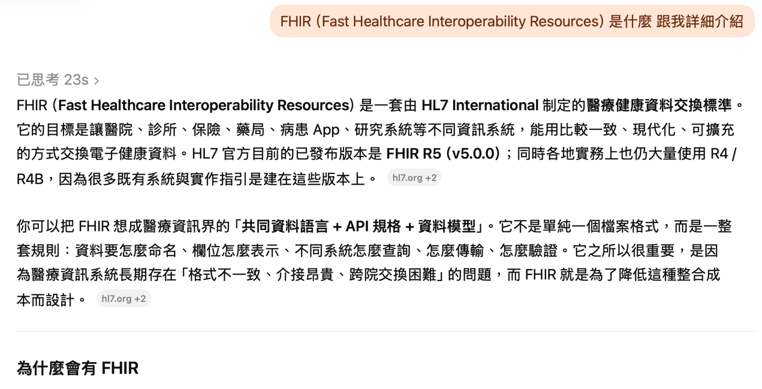

主題發想：充分了解FHIR後，就要開始想我要怎麼運用這套規範寫出一套實際有幫助的系統。
我先粗略的先將醫療健康分為生理及心理，生理部分就是實際可以看出來的內外傷疾病等，在生理健康領域已經出現很多做得非常精確的案例、工具等，所以我果斷將主題發想到心理健康的層面，希望可以透過聊天或簡單幾句自述就可以分析出Patient（使用者）的壓力指數、睡眠品質等指標。
另外我也看到許多調查，國中到大學階段的學生可能因青春期、課業壓力或其他外在因素導致學生族群的心理健康也是一大問題，所以本專案就將目標使用族群設為學生，提供一個讓學生族群可以評估自身心理狀況的平台，也提供匿名留言板讓使用者可以讓學生們抒發壓力，畢竟有時候煩惱卡在那邊可能只是缺一個說出來抒發的出口，講出來也不一定要有人回覆就會輕鬆許多。

技術實作：本專案分為後端及前端兩個部分，後端採用Java SpringBoot框架編寫而成，負責資料儲存、API回應等功能，且運用到以下技術
- Spring Boot 3.5.12
- Spring MVC
- Spring Data JPA
- Spring Security + BCrypt
- JWT (jjwt)
- HAPI FHIR R4
- H2 Database
前端採用React框架搭配TailwindCSS進行設計，具體運用到以下技術
- React 18
- Vite
- Tailwind CSS 4
- Axios
- React Router
- Recharts
在開發過程中我透過ChatGPT Codex技術輔助Coding，協助我快速建立前後端專案架構，迅速完成各項功能。
學習心得：
這次開發的這個題材是我先前從來沒有接觸過的選題，我也在選題的過程發現原來FHIR這個規範可以有這麼多的應用範圍，從理解這個規範到確定系統要做什麼其實花了很長一段時間，這段時間看了很多市面上的產品及工具，發現現在因為長照法規推動加上高齡化社會的結構，出現很都順應時代而生的老人健康相關的產品，反而「學生」這個族群比較少相對應的工具，但學生的壓力也是一個確確實實存在的問題，且同樣不容忽視，再加上自己作為學生，也想要有一個可以好好紀錄、抒發情緒的平台，就結合自己學過的前後端技術，構想出我希望這個系統可以達成的幾項功能，跟AI進行討論、評估可行性及擬定細節，如框架、套件、資料儲存等功能，最後在AI的協助下，一步一步透過Code打造出自己滿意的作品，現階段算是完成我心目中的第一版作品了，希望後續可以對這個系統進行擴充，新增更多功能，例如加入可以讓健康中心人員在必要時觀察到需要介入幫助的學生並適時提供協助，或者可以改進現在留言板的功能，讓留言板發展成一個小社群，可以建立自己的群組，分享自己的狀態，有好事大家一起分享一起開心，有困難大家也可以一起想辦法共同安慰，讓這個工具實際的深入每個學生的校園生活，提高學生族群的幸福感，降低大家的壓力。

